无水乙醇（酒精）安全周知卡
危险性提示词
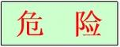
易燃！
品名、英文名及分子式、CC码及CAS码
中文名：无水乙醇
英 文：ethyl alcohol
分子式：C₂H₆O
CAS NO.：64-17-5
危险性标志
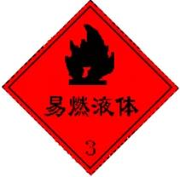
危险性理化数据
危险特性
熔点（℃）：-114.1
闪点 (℃):12
沸点（℃）：78.3
相对密度（水=1）：0.79
饱和蒸气密度（空气=1）：5.33(19℃)
易燃，其蒸气与空气可形成爆炸混合物，遇明火、高热能引起燃烧爆炸。与氧化剂接触发生化学反应或引起燃烧。在火场中，受热的容器胡爆炸危险。其蒸气比空气重，能在较低处扩散到相当远的地方，遇火源会着火回燃。
接触后表现
现场急救措施
对中枢神经系统抑制剂。首先引起兴奋，随后抑制。急性中毒：多发生于口服。一般可分为兴奋、催眠、麻醉、窒息四阶段。患者进入第三、第四阶段，出现意识丧失、瞳孔扩大、呼吸不规律、休克、心力循环衰竭及呼吸停止。慢性影响：在生产中长期接触高浓度本品可引起鼻、眼、粘膜症状，以及头痛、头晕、乏力，易激动、震颤、恶心等。长期酗酒可引起多发性神经病、慢性胃炎、脂肪肝、肝硬化、心肌损害及器质性精神病等。皮肤长期接触可引起干燥、脱屑、皲裂。
皮肤接触：脱去污染的衣着，用大量流动清水冲洗。
眼睛接触：立即提起眼睑，用大量流动清水或生理盐水冲洗，就医；
吸入：迅速脱离现场至空气新鲜处。就医；
食入：饮足量温水，催吐。就医。

个体防护措施
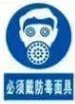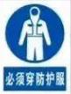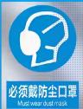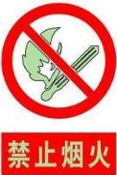
泄漏处理及防火防爆措施
应急处理：迅速撤离泄漏污染区人员至安全区，并进行隔离，严格限制出入，切断火源。建议应急处理人员戴自给正压式呼吸器，穿防静电服。尽可能切断泄漏源。防止流入下水道、排洪沟等限制性空间。小量泄漏：用砂土或其它不燃性材料吸附或吸收，也可以用大量水冲洗，洗水稀释后放入废水系统。大量泄漏：构筑围堤或挖坑收容；用泡沫覆盖，抑制蒸发，降低蒸气灾害。用防爆泵转移至槽车或专用收集器内，回收或运至废物处理场所处理。
浓度
当地应急救援单位名称
当地应急救援单位电话
MAC（mg/m³):未制定标准
越城区消防大队

绍兴市中医院
越城区消防大队：119

绍兴市中医院：617732

